Max Mustermann
Musterstraße 123
12345 Musterstadt
max@mustermann.de
0171 23456789
Kundenservice GmbH
Name Nachname
Straße 123
12345 Musterstadt

Musterstadt, 13.06.2022

Bewerbung als Kundendienstmitarbeiter
Kennnummer 123456

Sehr geehrte Damen und Herren,

nachdem ich in Kürze meine Ausbildung zur Bürokauffrau erfolgreich abschließen werde, bin ich zurzeit auf der Suche nach einem perspektivreichen Berufseinstieg. Da ich im Zuge meiner Ausbildung regelmäßig mit Kunden Kontakt hatte, konnte ich feststellen, dass mir die Kundenbetreuung besonders viel Spaß macht. Ich bin überzeugt davon, hier meine Stärken perfekt einbringen zu können und möchte auch in Zukunft in diesem Bereich tätig sein. Da mich die Produkte der Kundenservice GmbH persönlich sehr begeistern, stehe ich Ihren Kunden in Zukunft gerne mit Rat und Tat zur Seite.
Durch meine kaufmännische Ausbildung in einem produzierenden Unternehmen bringe ich bereits zahlreiche Erfahrungen mit, von denen ich bei der angestrebten Tätigkeit profitieren kann. Ich bin geübt in der professionellen Kommunikation im persönlichen Kontakt sowie via Mail und Telefon. Auch ein gutes Verständnis kaufmännischer Zusammenhänge und Know-how in Bezug auf die Abwicklung von Aufträgen und Bestellvorgängen können Sie von mir erwarten. Einen routinierten Umgang mit den relevanten IT-Tools können Sie ebenfalls voraussetzen.
Im Zuge meiner Ausbildung war ich bereits mit anspruchsvollen Kommunikationssituationen konfrontiert und habe in diesem Zusammenhang meine verbindliche Art, mein empathisches Geschick und meine Stressresistenz unter Beweis gestellt. Teamfähigkeit ist selbstverständlich für mich. Ich stehe Weiterbildungsmöglichkeiten zudem jederzeit offen gegenüber.
Ich freue mich über eine Einladung zu einem persönlichen Gespräch, um Sie und Ihr Unternehmen näher kennenzulernen und Sie von meinen Fähigkeiten zu überzeugen.
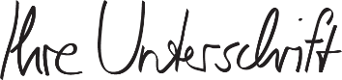
Mit freundlichen Grüßen

Max Mustermann

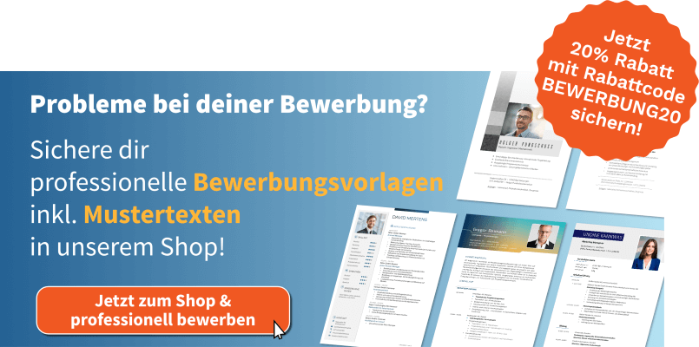
shop.bewerbung.net

